PROPUESTA DE SITIO WEB

ESCUELA : TECNOLOGÍAS DE LA INFORMACIÓN
CARRERA : COMPUTACIÓN E INFORMÁTICA
CURSO : (1802) ARQUITECTURA DE ENTORNOS WEB
PERÍODO : 2021
CICLO : PRIMERO

Instituto de Educación

Superior Privado
CIBERTEC

Integrantes:

- Carlos Alberto Pérez Dioses 202101234
- Angélica María Ruíz Lagos 202101235
- Roberto Samuel Ramírez Gil 202101236
- Sonia Marcela Medina Díaz 202101237
- Juan José Velarde Bueno 202101238

Sección:

- T1??

Carrera:

- Escuela de Tecnología

Tema:

- Proyecto del sitio web “Turismo en Lima”

2021

Contenido

CIBERTEC

Carátula ...……………………………………………………………………………………………………….. 1

1. Descripción del Proyecto ………………………………………………………………………………………………..………... 3

2. Justificación del Proyecto …………………………………………………………………………………..……….…………….. 4

3. Conclusiones ………………….………………………………………………………………………..…………….. 5

4. Anexos ………………………………………………………………………………………..........………….. 6

1. DESCRIPCIÓN DEL PROYECTO

Lima es la capital del Perú, la cual tiene muchos lugares y centros turísticos que los visitantes y habitantes de la ciudad pueden disfrutar, así como centros de diversión entre discotecas, peñas, conciertos, etc. Además la ciudad cuenta con hoteles y hostales para alojarse mientras están de visita, y restaurantes para probar los platos típicos de la ciudad.
El proyecto web “Turismo en Lima” es un sitio web que muestra los diferentes atractivos, hoteles y restaurantes de la ciudad de Lima.
A través de este proyecto, los turistas y los habitantes de la ciudad de Lima podrán conocer:
- Museos más visitados de la ciudad
- Restaurantes donde podrán disfrutar de una rica comida
- Hoteles donde podrán hospedarse
- Discotecas y lugares donde podrán divertirse
- Deportes que se practican en la ciudad
- Sitios arqueológicos y ruinas más visitadas y reconocidos por esta ciudad

2. JUSTIFICACIÓN DEL PROYECTO

Implementar el sitio web “Turismo en Lima”

- Las personas que viven en la ciudad de Lima conozcan los diferentes lugares y centros turísticos que tiene la ciudad.
- Los turistas conocer más, desde su país de origen, qué lugares pueden visitar, hoteles donde hospedarse, restaurantes donde probar los platos típicos, deportes que practicar.
- A través de las páginas brindar publicidad a hoteles, restaurantes, discotecas de la ciudad.
- Incrementar el número que personas que visitan los centros turísticos y museos para este año, (ver las estadísticas del INEI, referente al flujo de visitas a los museos en la ciudad de Lima).
https://www.inei.gob.pe/estadisticas/indice-tematico/tourism1
- Incrementar el número de turistas, que visitan la ciudad de Lima en un 10% más referente al año anterior, (ver las estadísticas del INEI).
https://www.inei.gob.pe/media/MenuRecursivo/publicaciones_digitales/Est/Lib1173/cap20/cap20.pdf
- Convertir a la ciudad de Lima en una de las tres primeras ciudades más visitadas en Latinoamérica, (ver la publicación de la página de rpp).
http://rpp.pe/economia/economia/lima-es-cuarta-ciudad-destino-obligado-para-turistas-de-latinoamerica-noticia-491375

Los beneficiarios directos de este proyecto son:
- Museos, restaurantes, discotecas, pubs
- Turistas y habitantes de la ciudad
Los beneficiarios indirectos de este proyecto:
- Centros comerciales, cadenas de tiendas
- Tiendas que venden recuerdos de la ciudad

3. CONCLUSIONES

La construcción y desarrollo de este proyecto web nos permite concluir lo siguiente:

- Investigar acerca de los diferentes lugares y atractivos turísticos que posee Lima para brindar publicidad a los diferentes centros y establecimientos de la ciudad en forma directa en indirecta
- Brindar información clara y actualizada a las personas y turistas que visiten la ciudad de Lima
- Incremento del número de visitantes en la ciudad y la visita a sus museos y sitios turísticos

3. ANEXOS

1.- Mapa de Sitio del Proyecto

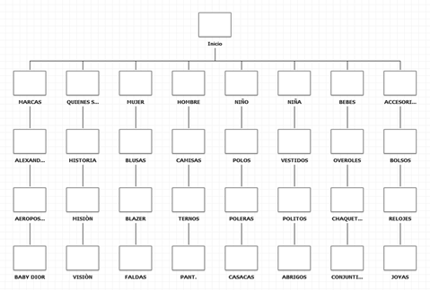

2.- Wireframe

